Die einzigartige Geburt von Jesus
Weihnachtsgottesdienst
Schriftlesung: Lukas-Evangelium 2, 8-20
Einleitende Gedanken
Wo und wann findet der nächste Gottesdienst statt?
………………………………………………………………………………………………………………
Wie viele Verse in der Bibel berichten über die Ereignisse um die Geburt von Jesus?
………………………………………………………………………………………………………………
Über welche Ereignisse im Leben von Jesus berichten die Evangelien hauptsächlich?
………………………………………………………………………………………………………………
„Mit der Botschaft vom Kreuz ist es nämlich so: In den Augen derer, die verloren gehen, ist sie etwas völlig Unsinniges; für uns aber, die wir gerettet werden, ist sie der Inbegriff von Gottes Kraft.“ 1. Korinther 1, 18.

Die einzigartige Herkunft
Aus welcher Nachkommenschaft musste der Messias sein, auf den die Juden warteten?
………………………………………………………………………………………………………………
Nenne einige Vorfahren von Jesus:
………………………………………………………………………………………………………………
Welchen Adelstitel würde Jesus z.B. in England tragen?
………………………………………………………………………………………………………………
Bibelstellen zum Nachschlagen: Ruth 4, 22; 1. Samuel 16, 1; 2. Samuel 7, 12; Jesaja 11, 1; Matthäus 1, 1; Matthäus 9, 27; Matthäus 12, 23; Matthäus 15, 22; Matthäus 20, 30-31; Matthäus 21, 9.15; Matthäus 22, 42; Markus 12, 35

Die einzigartige Empfängnis
Warum können wir mit Bestimmtheit davon ausgehen, dass Maria bis zur Geburt Jungfrau war?
Grund 1: ……………………………………………………………………………………………………
Grund 2: ……………………………………………………………………………………………………
„Gott selbst wird euch ein Zeichen geben: Siehe, eine Jungfrau ist schwanger und wird einen Sohn gebären.“ Jesaja 7, 14.
Wie hatte Maria Ihr Kind als Jungfrau empfangen können?
………………………………………………………………………………………………………………
Warum ist es für den christlichen Glauben entscheidend, dass Jesus nicht normal gezeugt wurde?
………………………………………………………………………………………………………………
Bibelstellen zum Nachschlagen: Jesaja 7, 14; Matthäus 1, 18-25; Lukas 1, 26-38

Der einzigartige Geburtsort
Welcher Prophet sagt den Geburtsort von Jesus voraus? Wo steht das in der Bibel?
………………………………………………………………………………………………………………
Wie viele Jahre vor der Geburt von Jesus lebte dieser Prophet? ca. ………………………………
Weshalb wissen wir, dass die Juden die Geburt des Königs der Juden in Bethlehem erwarteten?
………………………………………………………………………………………………………………
Wo liegt der tiefere Grund, dass Kaiser Augustus eine Volkszählung anordnete?
………………………………………………………………………………………………………………
Wie gross ist die Distanz zwischen Nazareth und Bethlehem? …………………….……………….
Wie könnte man Bethlehem ins Deutsche übersetzen? ……………………………………………..
Hast Du Jesus, der von sich sagt, dass er das Brot des Lebens ist, als Deinen Herrn eingeladen?
………………………………………………………………………………………………………………
„Ich bin das lebendige Brot, das vom Himmel herabgekommen ist. Wenn jemand von diesem Brot isst, wird er ewig leben. Dieses Brot, das ich ihm geben werde, ist mein Fleisch; ich gebe es hin für das Leben der Welt.“ Johannes 6, 51.
Hast Du das ewige Leben? ………………………………………………………………………………
Bibelstellen zum Nachschlagen: Micha 5, 1; Matthäus 2, 3-5; Lukas 2, 1-5; Johannes 6, 35-37.51

Die einzigartige Benachrichtigung
Wie wurde die Führungsschicht in Israel informiert?
………………………………………………………………………………………………………………
Wie wurde die geistliche Führung informiert?
………………………………………………………………………………………………………………
Wie wurde das einfache Volk informiert?
………………………………………………………………………………………………………………
Wie wurden die Völker informiert? …………………………………………………………………………
Bibelstellen zum Nachschlagen: 1. Mose 22, 18; 4. Mose 24, 17; Jesaja 60, 3; Matthäus 2, 2-3; Lukas 1, 21-25; 2, 8-14.17-18
Schlussgedanke
„Und dann wird das Zeichen des Menschensohnes am Himmel erscheinen, und alle Völker der Erde werden jammern und klagen; sie werden den Menschensohn mit grosser Macht und Herrlichkeit auf den Wolken des Himmels kommen sehen.“ Matthäus 24, 30.
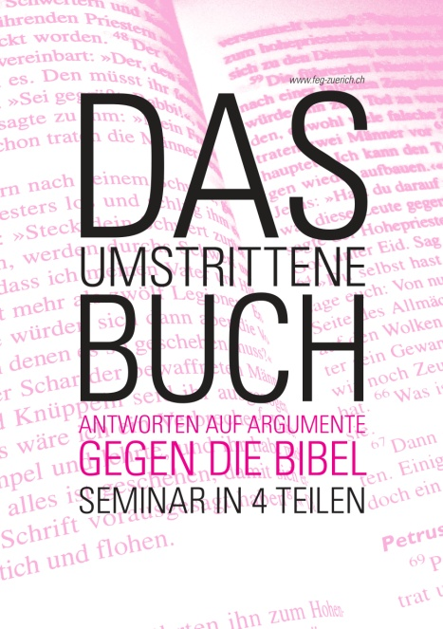
Kurze Infos:
Sonntag, 27. Dez. 09, 10.00 Uhr, findet der Gottesdienst an der Trittligasse 3, 8001 Zürich (zwischen Grossmünster und Bahnhof Stadelhofen), statt.
Dienstag, 22. Dez. 09, 19.30 Uhr, GebetsTreff im Gemeinschaftszentrum Elim an der Habsburgstr. 17.
Wir sind dankbar, wenn Sie sich an den Kosten der Gemeindearbeit beteiligen (Mehrausgaben per Ende November CHF 59'690.00).
Nutzen Sie die Gelegenheit und laden Sie Freunde und Bekannte zum Seminar „Das umstrittene Buch“ ein. Flyer liegen auf dem Infotisch.
Der nächste Musical-Workshop ist ebenfalls in den Startlöchern. Flyer zum Einladen auf dem Infotisch.
Nächster Gottesdienst im Volkshaus am 3. Januar 2010.
Ganz herzlichen Dank für alle Unterstützung in diesem Jahr!
Wir wünschen schöne und reich gesegnete Festtage!
Sie sind jeden Sonntag zu unseren
Gottesdiensten willkommen!
www.feg-zuerich.ch
feg-zuerich@gmx.ch

